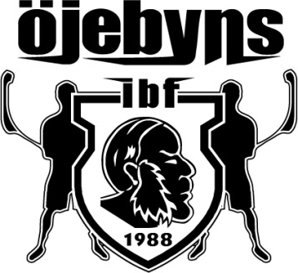

**Inbjuder till seriesammandrag i Hortlax Sporthall**

**19/11/2023**

Vi har den stora äran att bjuda er till ett sammandrag i serien **Flickor 16 Grön.**

Sammandraget genomförs i Hortlax Sporthall enligt matchprogram nedan:

|  |  |  |  |
| --- | --- | --- | --- |
| **Matchtid** | **Hemmalag** | **Bortalag** | **Spelplan** |
| 13:00 | Öjebyns IBF F16 | Bergnäsets AIK F16/17 | Plan 1 |
| 13:00 | Notvikens IK F16 | Sunderby SK F14-16 | Plan 2 |
| 13:50 | Bergnäsets AIK F16/17 | Notvikens IK F16 | Plan 1 |
| 13:50 | Öjebyns IBF F16 | Sunderby SK F14-16 | Plan 2 |
| 15:00 | Sunderby SK F14-16 | Bergnäsets AIK F16/17 | Plan 1 |
| 15:00 | Öjebyns IBF F16 | Notvikens IK F16 | Plan 2 |

**Försäljning:**

Till Försäljning ute i foajén finns det varma mackor, dricka, kaffe, fika, lotteri.

Betalning sker endas via swish.

(hallens egen kiosk har givetvis öppet, men ni får gärna handla av oss ☺)

**Adress till hallen:** Hortlaxvägen 14B

**Kontakta oss:**

Arrangemangansvarig: Ida Karlsson 073 062 01 65

Huvudtränare: Elin Stiglund 073-076 77 96

**Välkomna.**